«Растим юных патриотов»
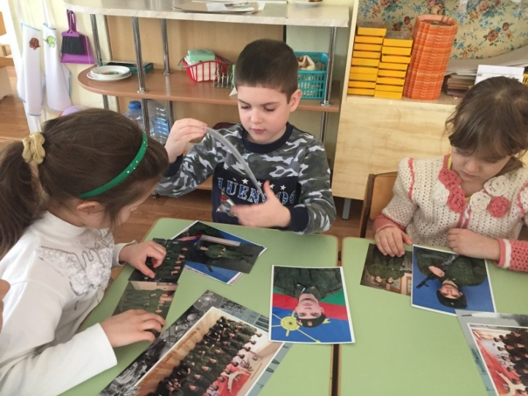
В рамках месячника оборонно-массовой и военно-патриотической работы под девизом: «Овеяна славой родная Кубань» в подготовительной к школе группе были проведены различные мероприятия. Одним из них было образовательное событие «Наша Армия родная». Мы с ребятами беседовали о земляках, участвовавших в военных действиях во время службы в Российской армии. К этому событию многие воспитанники принесли из дома фотоальбомы своих близких людей, служивших Отчизне. Так же у ребят была возможность увидеть солдатскую форму разных родов войск. Перед нами, как педагогами, стоит важная задача - воспитывать личность гражданина - патриота Родины, способного встать на защиту государственных интересов страны.

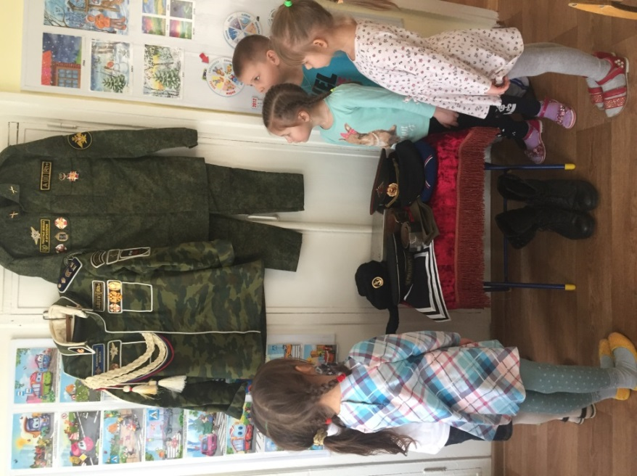

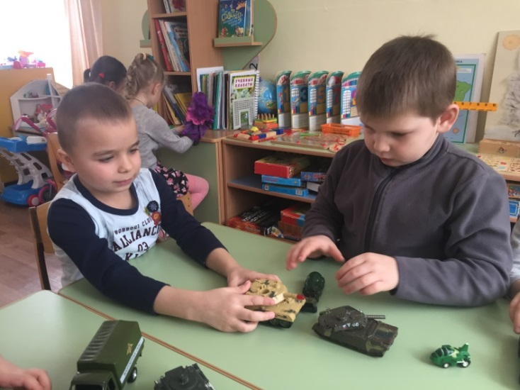

Воспитатель подготовительной к школе группе Е. М. Кутищева, Н. В. Бескоровайная.

